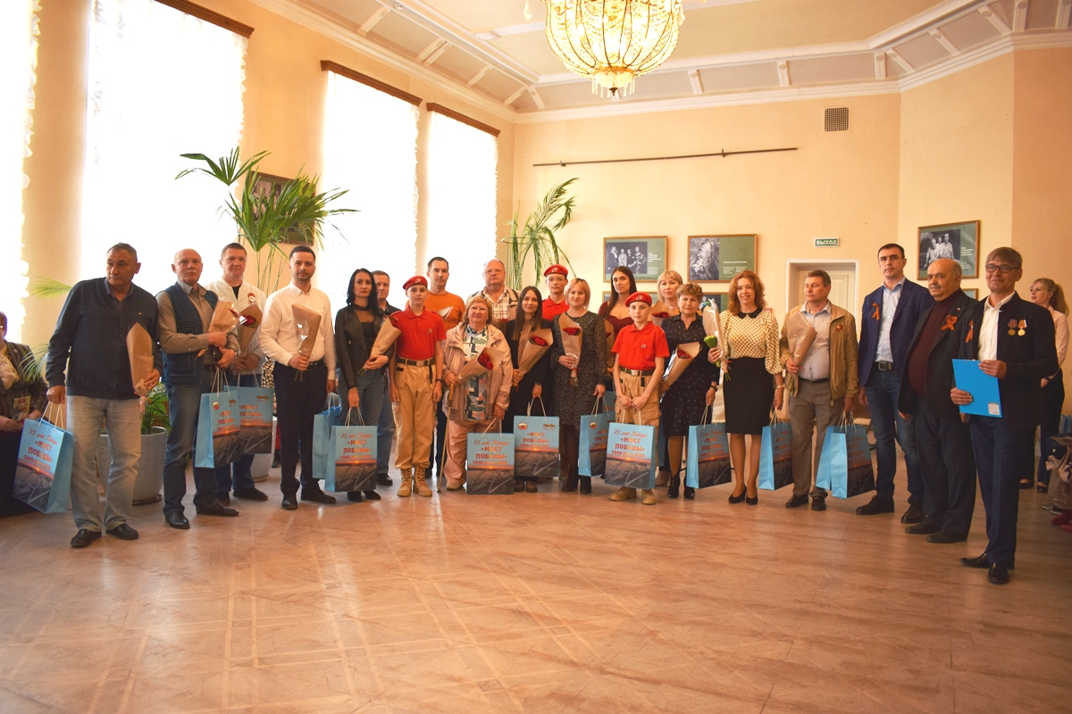

Работникам предприятия вручили первое издание книги «Герои моей семьи»

06.05.2022 в Крымском академическом русском драматическом театре им. М. Горького прошла презентация книги «Герои моей семьи», в которой наши работники рассказали о своих родственниках, ценой своей жизни одолевших фашистских захватчиков и подаривших своим потомкам право жить в свободной стране. В мероприятии приняли участие главный инженер предприятия Олег Гринь, председатель ППО КРП «Черноморнефтегаз» Александр Шибирин и представитель «Российской газеты» Сергей Винник. Именно Сергей брал интервью у работников предприятия и собирал истории о каждом Герое. Всего в первом издании книги представлено более 40 историй.